Introducción
El objetivo de este modelo es describir la dinámica poblacional de dos especies que interactuan.
En 1920 Vito Volterra construyó un modelo para describir las fluctuaciones observadas en la población de los peces en el mar Adriático. Independientemente, en los Estados Unidos, las mismas ecuaciones fueron derivadas por Alfred Lotka para describir una reacción química hipotética en la que las concentraciones químicas oscilaban.
Para el caso más sencillo (una presa, un depredador en un sistema aislado), el modelo Lotka-Volterra consiste en el siguiente sistema de ecuaciones diferenciales:

donderepresenta a población del depredador yla población de la presa, ambas en función del tiempo.
Las constantes a, b, c, d > 0 son interpretadas de la siguiente manera:
- a representa la tasa de crecimiento natural de la presa en la ausencia de depredadores
- b representa el efecto de la depredación en la presa
- c representa la tasa de mortalidad natural de los depredadores en la ausencia de presas
- d representa la eficiencia y la tasa propagación del depredador en presencia de presas

Ahora bien, si incrementamos el número de predadores y presas, las ecuaciones tomarían la siguiente forma:

Donde representa la i-ésima especie yrepresenta el efecto que tiene la especie j sobre la especie i.

Nota: Las condiciones iniciales estarán en el conjunto

Ya que estas son las condiciones iniciales en las que nos interesa el comportamiento de la ecuación inicial, ya que densidades negativas de población no cuentan con sentido biológico.

Ejemplos

Caso 1: Una presa y un depredador
Como un primer acercamiento, analizamos el caso sencillo. Podemos pensar en casos como liebres y linces, peces y tiburones, etc.
Tomando las ecuaciones:
... (1)
...(2)

Dimos como valores para las constantes:

Dandon las condiciones iniciales:
,
,
,
,
,
,
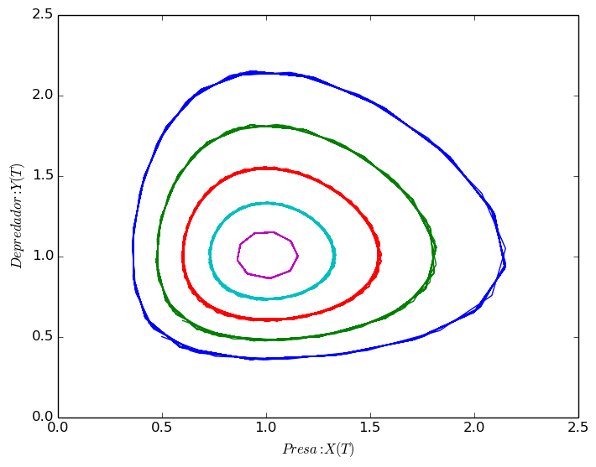Gráfica 1. Presa vs. Depredador. En esta gráfica se muestran el comportamiento de x, y dadas diferentes condiciones iniciales.

Comportamiento en el tiempo.

Ahora bien, si graficamos el comportamiento de y a través del tiempo, dada la condición , nos da como resultado la siguiente gráfica:

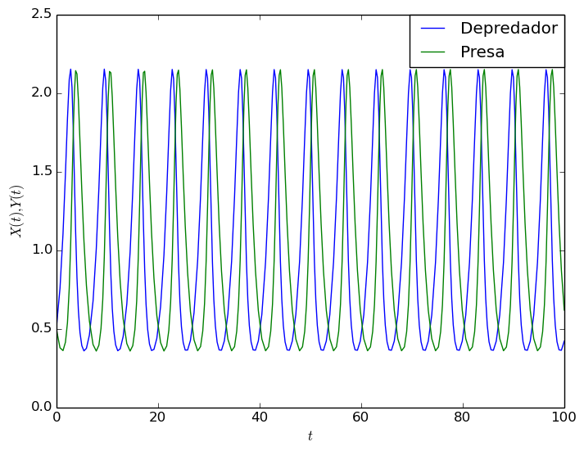Gráfica 2. Presa, Depredador vs. tiempo. Condiciones iniciales x0=0.5 y0=0.5

Se observa que el comportamiento del crecimiento y decaimiento de ambas especies es similar, solo existe un desface entre ellos. Biológicamente hablando, se puede interpretar como a mayor presa, la cantidad de depredadores crecerá, y a mayor depredador la cantidad de presas disminuirá, pero este crecimiento y decaimiento no es simultaneo ya que la existencia de uno afecta al otro.

Vemos que estos resultados tienen sentido matemáticamente ya que si obtenemos los puntos críticos del sistema, donde se observa que estos son el origen y el punto.
Obtenemos la matriz Jacobiana del sistema:

Y por lo tanto, observamos que en el origen hay un punto silla, y en el punto el sistema linealizado tiene la matriz de coeficientes:

Cuyos eigenvalores son , que al menos en el sistema linealizado es un centro estable (aunque el espacio fase graficado nos dice que probablemente también es un centro estable de nuestro sistema, ya que en el caso a,b,c,d=1 y si observamos lo graficado, todas las orbitas giran alrededor de ese punto en dirección contraria a las manecillas del reloj).

Crecimiento logístico de la presa:
Un problema obvio de este modelo básico es que la población de la presa crecería sin límites, exponencialmente, en la ausencia de depredadores. Hay una solución sencilla a este comportamiento no realista. Tan solo reemplazaremos el término de crecimiento exponencial en la primera ecuación por dos términos que darán el crecimiento logístico de la población de la presa:
...(Eq. 1)

Por lo tanto, en la ausencia de depredadores, la primera ecuación indica que la población de la presa se estabilizaría según la capacidad de carga del ecosistema dada por la ecuación logística (Eq. 1).
En este sistema se tendrán 3 puntos criticos: el origen, otro en interior de nuestro conjunto S y otro en el eje x positivo. Este último punto crítico esta en la capacidad de carga de la presa , cuando .
Este punto se encontrará entonces en (e,0), donde e es la capacidad de carga del ecosistema para la presa.

Si asignamos a las constantes los siguientes valores:

Con ciertas condiciones iniciales que ejemplifiquen el comportamiento de las soluciones:
,
,
,
,
,
,
,

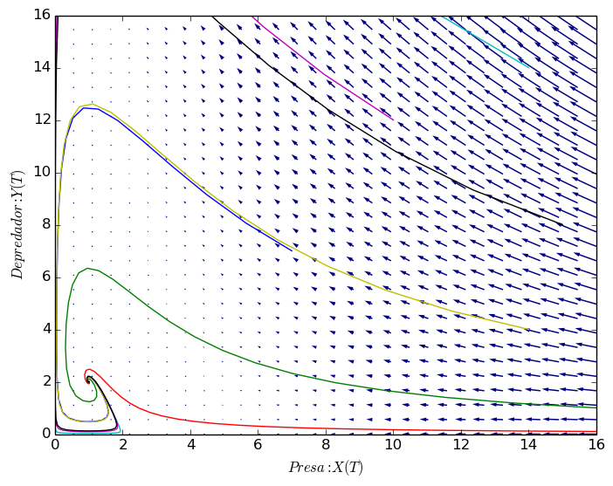Gráfica 3. Presa vs. Depredador. Junto con el campo pendiente

Ahora, si lo graficamos para muchas más soluciones podemos identificar podemos identificar los puntos críticos.

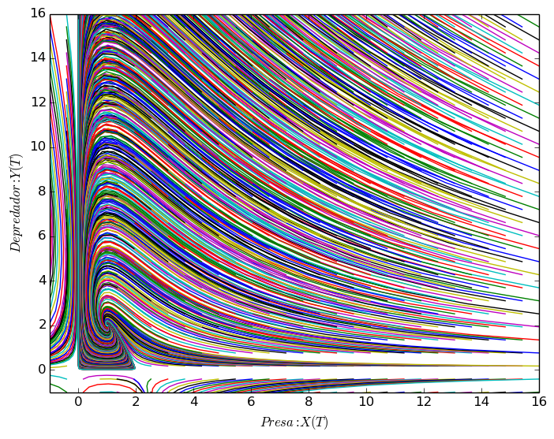Gráfica 4. Presa vs. Depredador
En este plano fase se observa que hay un punto espiral asintóticamente estable en (1,2), y dos puntos silla en el (0,0) y (2,0), tal y como habíamos predicho.

Ahora graficamos a la presa y al depredador en función del tiempo:

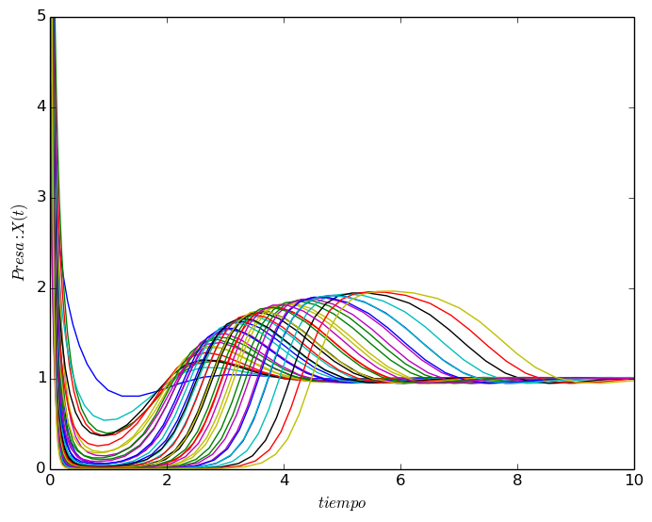Gráfica 5. Presa vs. Tiempo

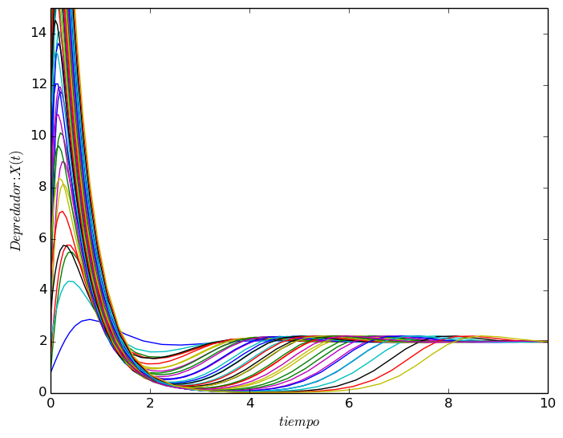Gráfica 6. Depredador vs. Tiempo

Para ver el comportamiento simultaneo de la presa y el depredador a travez del tiempo, los graficamos con las condiciones iniciales (0.1, 5)
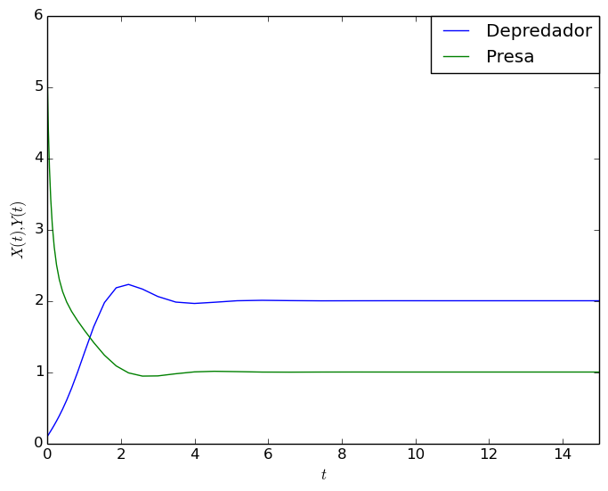Gráfica 7. Presa y Depredador vs. Tiempo. Con condicion inicial x0=0.1, y0=5

Caso 2: Una presa y dos depredadores
En este caso, queremos analizar una cadena alimenticia lineal con tres especies, siendola presa de nivel más bajo que es presa de una especiede nivel medio, que, a su vez, es presa de la especie , que es el depredador de mayor nivel.
Podemos pensar en casos como ratón - serpiente – búho, vegetación – liebre - lince, etc.
Tomando las ecuaciones:
...(1)
...(2)
...(3)

Dimos como valores para las constantes:

Dandon las condiciones iniciales:
, ,

Si se grafica el comportamiento de, ,en función del tiempo obtenemos:

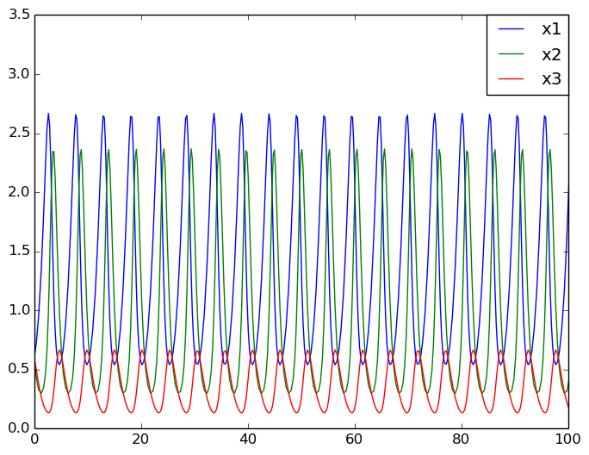Gráfica 3. Especies vs. Tiempo. Con condiciones iniciales x0, y0, z0 = 0.6

Analizando la gráfica, se puede ver que la especie de menor nivel (ej. ratón) alcanza un máximo primero, seguida de un máximo de la especie de nivel medio (ej. Serpiente), y por último el máximo de del depredador mayor, como es de esperarse por consideraciones biológicas.

En la siguiente gráfica se muestra la trayectoria en el plano XY del comportamiento de las especies.

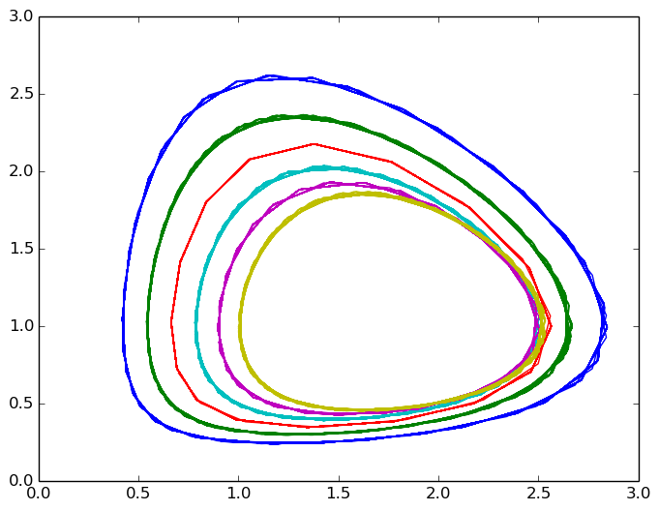

Biológicamente, las tres especies persisten y tienen poblaciones que varían periódicamente con el tiempo con un período común.

Referencias:
Alan Hastings, POPULATION BIOLOGY Concepts and Models
Larry L. Rochwood, Introduction to Population Ecology, 2006
F. Brauer, C. Castillo-Chávez, Mathematical Models in Population Biology and Epidemiology,

http://math.bd.psu.edu/~jpp4/mathmag243-255.pdf

